АТК Атюрьевского района организовала работу по повышению у населения уровня антитеррористической грамотности

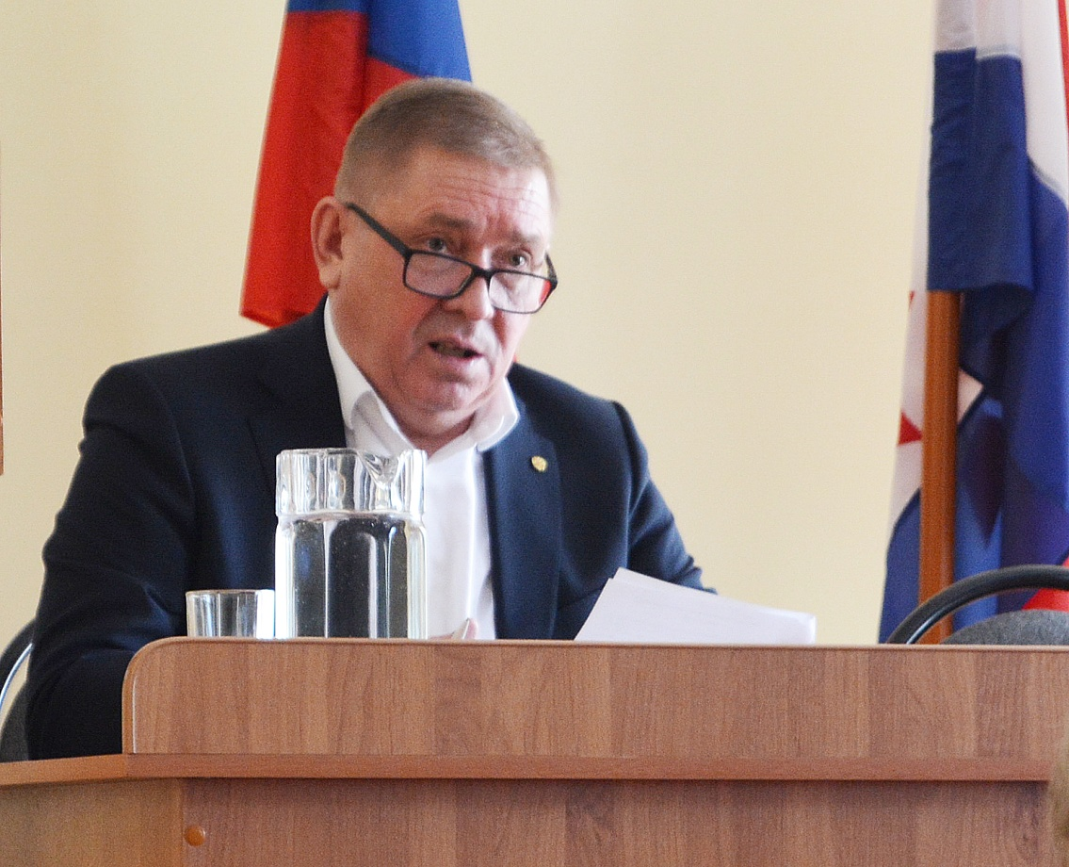

15 февраля в Атюрьеве под председательством главы Ивана Гусарова состоялось очередное заседание антитеррористической комиссии Атюрьевского муниципального района.
На повестке дня рассмотрен ход реализации Комплексного плана противодействия идеологии терроризма в Российской Федерации на 2019-2023 годы и обсуждены задачи на 2021 год.
Как было отмечено, большое внимание в районе уделяется вопросам совершенствования информационно-пропагандистских мер, направленных на противодействие идеологии терроризма. На постоянной основе проводится работа по повышению у населения, проживающего в районе, уровня антитеррористической грамотности. Жители информированы о действиях при угрозе возникновения терактов. Инструктажи по антитеррористической безопасности проведены с персоналом всех организаций, предприятий и учреждений, расположенных на территории района.
С учащимися районных образовательных учреждений проведена разъяснительная работа о недопустимости ложных сообщений об актах терроризма. Также до школьников доведена информация о негативных последствиях и наказании за совершение противоправных деяний.
Кроме того, на базе школ организуются общепрофилактические мероприятия, направленные на развитие у подрастающего поколения неприятия идеологии терроризма и экстремизма, а также привитие им традиционных российских духовно-нравственных ценностей. Работа в данном направлении будет активизирована с учетом решений, принятых Антитеррористической комиссией Республики Мордовия.
Отдельный акцент в рамках заседания АТК был сделан на вопросе обеспечения общественной безопасности и антитеррористической защищенности в период проведения на территории Атюрьевского муниципального района праздничных мероприятий, посвящённых Дню защитника Отечества (23 февраля), Дню здоровья (22 февраля) и Международному женскому дню (8 марта). Как было отмечено, все праздничные мероприятия, кроме организуемых на открытом воздухе, сейчас запрещены из-за неблагополучной эпидемиологической обстановки. Однако все необходимые для обеспечения безопасности меры должны быть приняты в полном объеме.
Участие в выработке решений по обеспечению антитеррористической защиты, усилению охраны общественного порядка, обеспечению безопасности участников праздничных мероприятий приняли представители органов безопасности, полиции, МЧС, главы сельских поселений, сотрудники СМИ.
Подводя итог заседания, председатель антитеррористической комиссии Иван Гусаров дал ряд поручений по обсуждаемым вопросам и нацелил присутствующих на совместную и плодотворную работу при решении поставленных задач.

